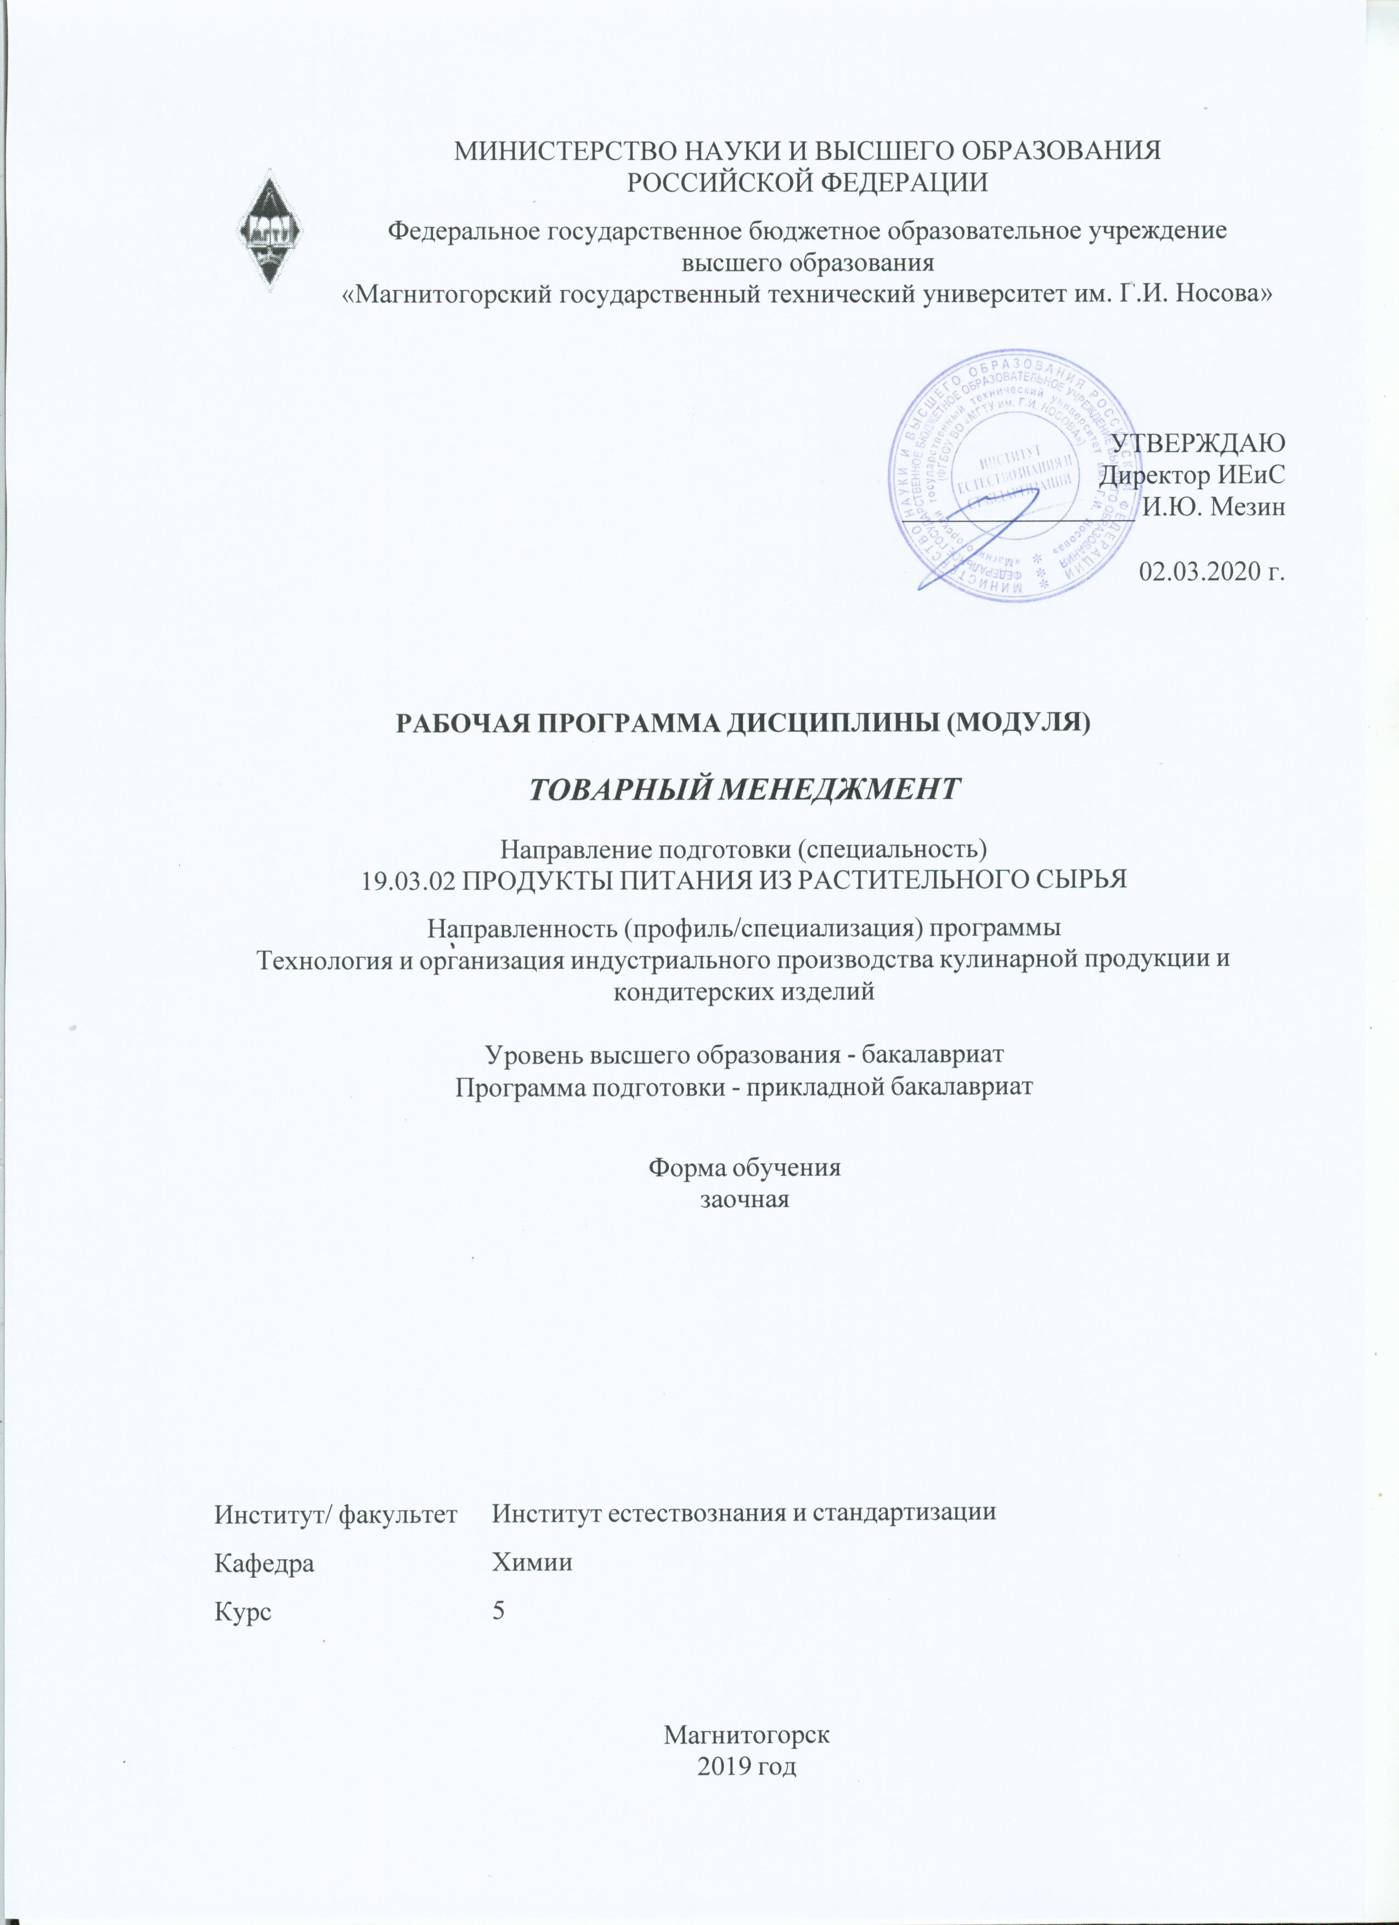

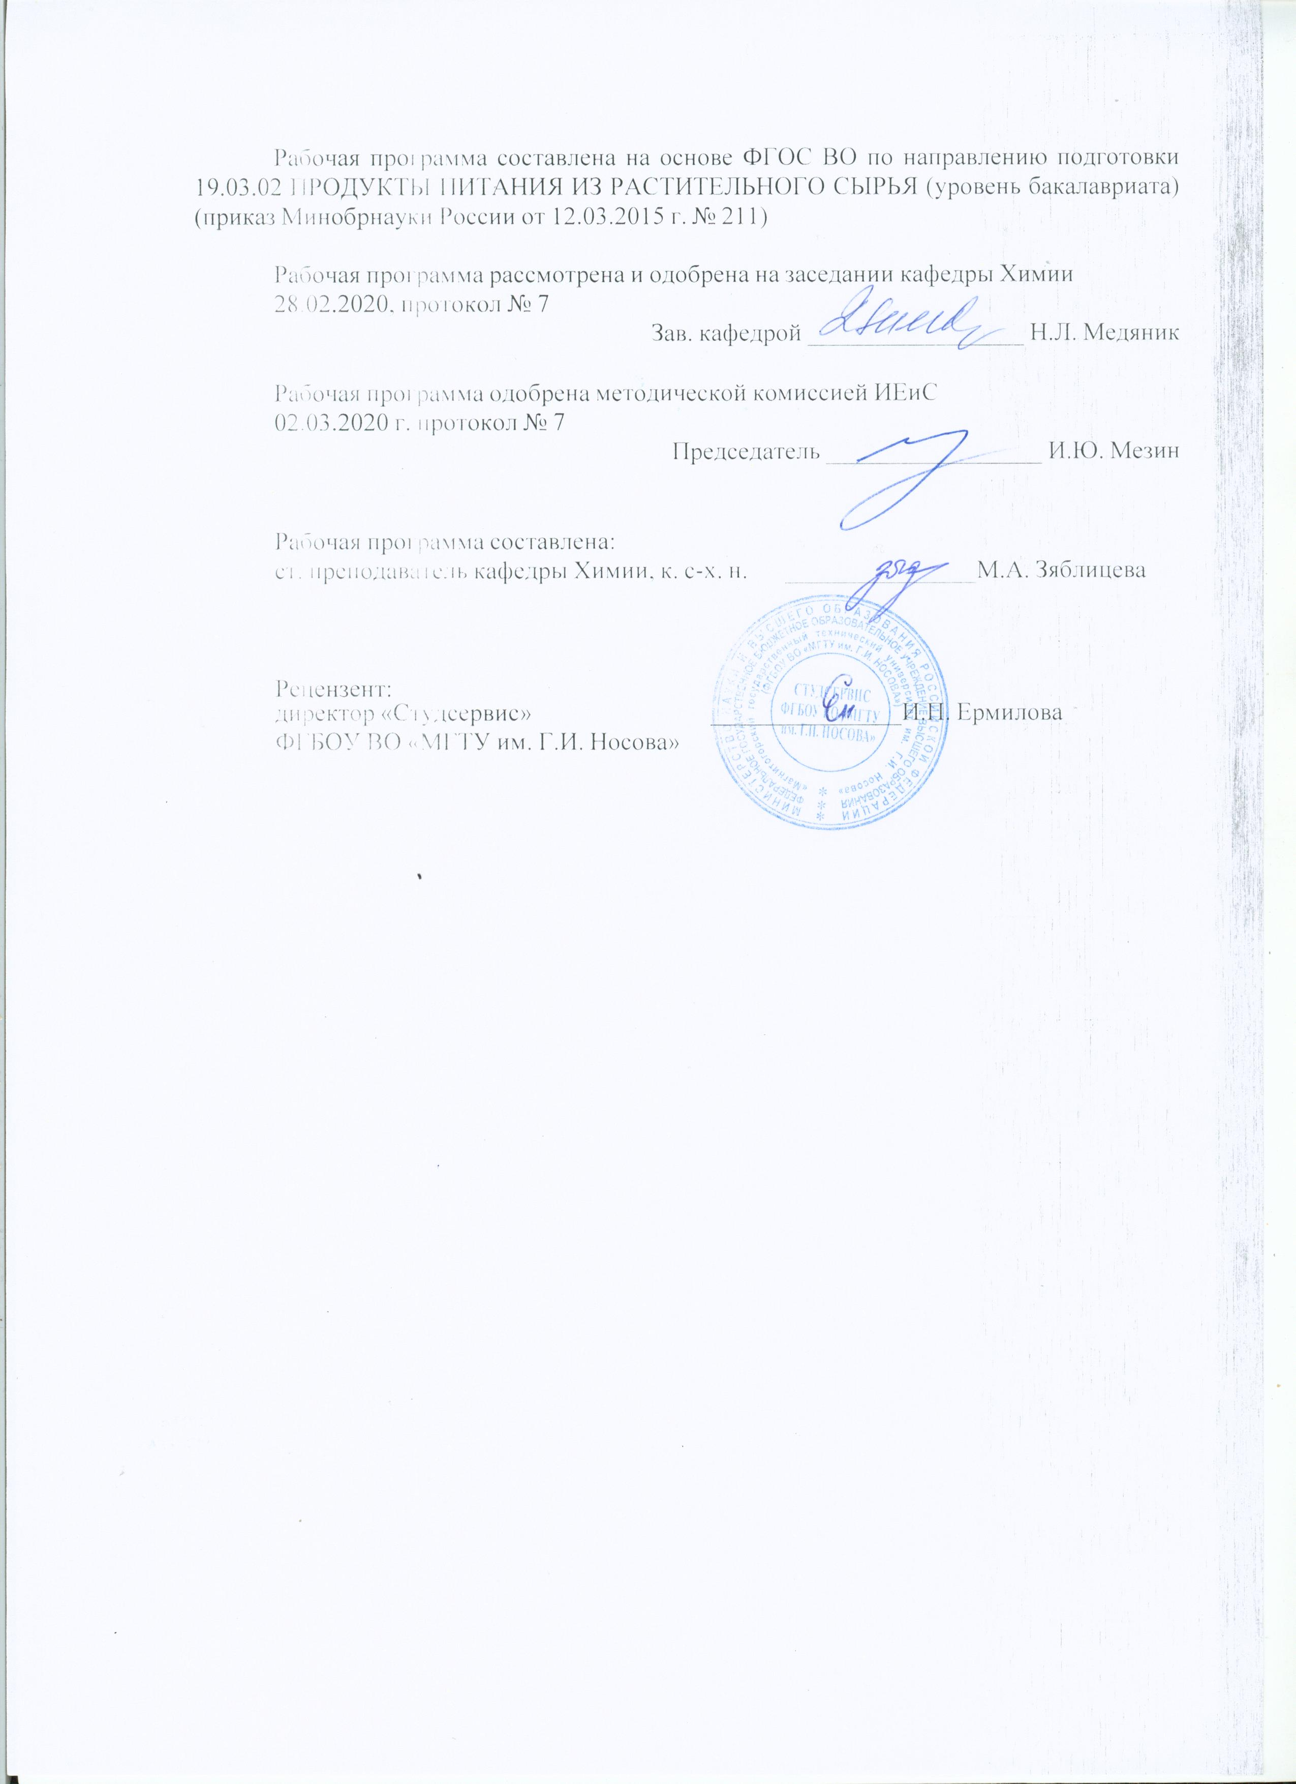

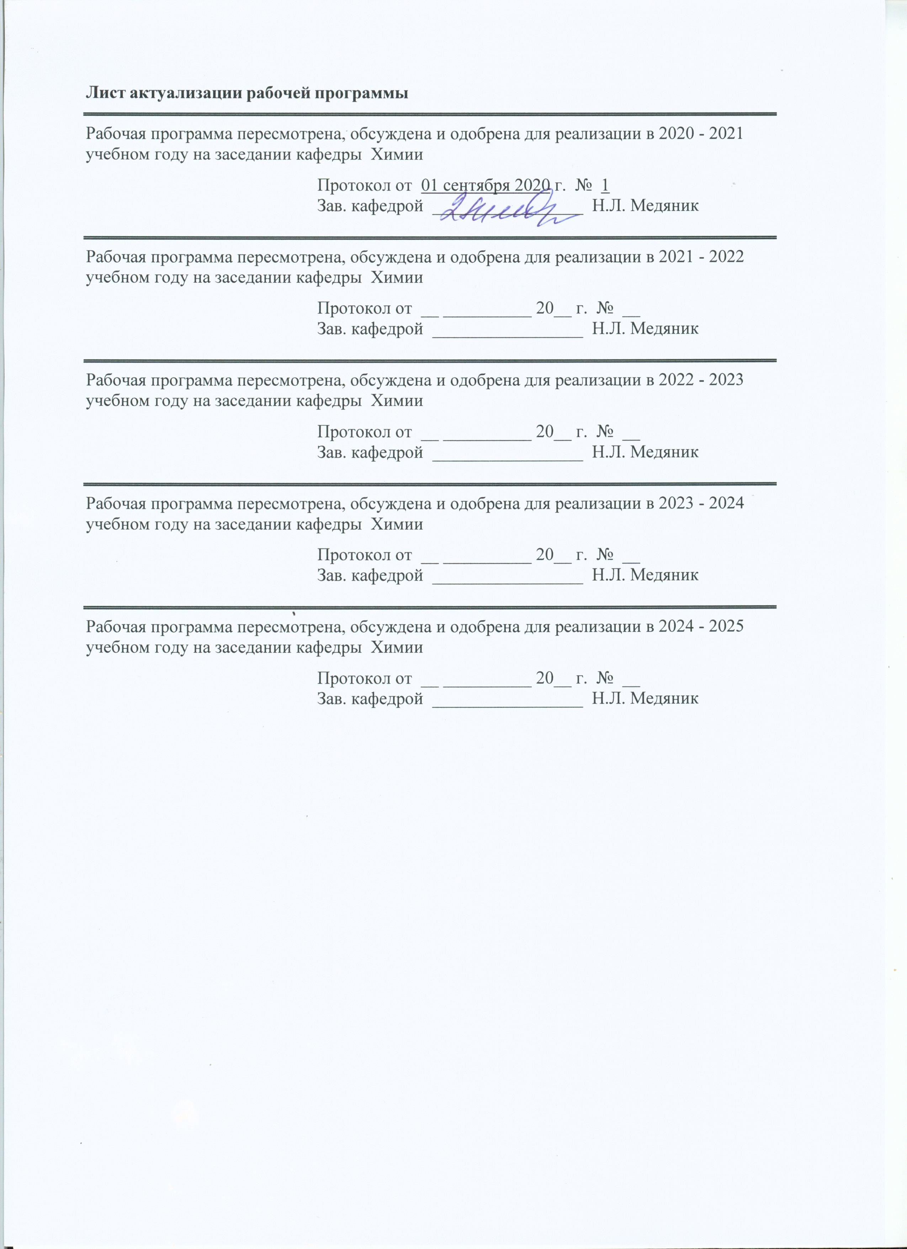

|  |  |
| --- | --- |
| **1** **Цели** **освоения** **дисциплины** **(модуля)** | |
| Целью освоения дисциплины «Товарный менеджмент» является исследование закономерностей формирования и развития рынка общественного питания в современных условиях. | |
|  |  |
| **2** **Место** **дисциплины** **(модуля)** **в** **структуре** **образовательной** **программы** | |
| Дисциплина Товарный менеджмент входит в вариативную часть учебного плана образовательной программы.  Для изучения дисциплины необходимы знания (умения, владения), сформированные в результате изучения дисциплин/ практик: | |
| Инжиниринг меню | |
| Продвижение научной продукции | |
| Моделирование производственных ситуаций | |
| Технология командообразования и саморазвития | |
| Знания (умения, владения), полученные при изучении данной дисциплины будут необходимы для изучения дисциплин/практик: | |
| Подготовка к защите и защита выпускной квалификационной работы | |
| Подготовка к сдаче и сдача государственного экзамена | |
|  |  |
| **3** **Компетенции** **обучающегося,** **формируемые** **в** **результате** **освоения**  **дисциплины** **(модуля)** **и** **планируемые** **результаты** **обучения** | |
| В результате освоения дисциплины (модуля) «Товарный менеджмент» обучающийся должен обладать следующими компетенциями: | |
|  |  |
| Структурный  элемент  компетенции | Планируемые результаты обучения |
| **ПК-4 способностью применить специализированные знания в области технологии производства продуктов питания из растительного сырья для освоения профильных технологических дисциплин** | |
| Знать | - основные понятия, термины и их определения в области товарного менеджмента, экспертизы.  - методы изучения и анализа потребительского рынка товаров, формирования спроса и стимулирование сбыта.  - основы работы с поставщиками и покупателями. |
| Уметь | - применять теоретические знания на практике.  - обеспечивать эффективное продвижение товаров в сфере обращения.  - налаживать работу с поставщиками и анализировать рекламации по качеству товаров. |
| Владеть | - навыками выявления несоответствий информации о товаре требованиям нормативной документации.  - навыками выявления характеристик товаров, влияющих на цену товара.  - положениями о работе с поставщиками. |

|  |  |  |  |  |  |  |  |  |  |  |  |  |  |  |  |
| --- | --- | --- | --- | --- | --- | --- | --- | --- | --- | --- | --- | --- | --- | --- | --- |
|  | **4.** **Структура,** **объём** **и** **содержание** **дисциплины** **(модуля)** | | | | | | | | | | | | | | |
| Общая трудоемкость дисциплины составляет 3 зачетных единиц 108 акад. часов, в том числе:  – контактная работа – 10,7 акад. часов:  – аудиторная – 10 акад. часов;  – внеаудиторная – 0,7 акад. часов  – самостоятельная работа – 93,4 акад. часов;  – подготовка к зачёту – 3,9 акад. часа  Форма аттестации - зачет | | | | | | | | | | | | | | | |
|  |  |  |  |  | | |  |  | | |  | |  | |  |
| Раздел/ тема  дисциплины | | Курс | Аудиторная  контактная работа  (в акад. часах) | | | Самостоятельная работа студента | | | | | Вид самостоятельной  работы | | Форма текущего контроля успеваемости и  промежуточной аттестации | | Код компетенции |
| Лек. | лаб.  зан. | |
| 1. Терминология менеджмента качества | | |  | | | | | | | | | | | | |
| 1.1 Основные понятия в области товарного менеджмента | | 5 | 1 | 1/1И | | 10 | | | | | Подготовка и выполнение лабораторных работ:  - №1 «Изучение методов товарного менеджмента».  Самостоятельное изучение учебной и научной литературы.  Работа с электронными библиотеками. | | Проверка лабораторных работы №1 | | ПК-4 |
| 1.2 Потребности и спрос | |  | 2/1И | | 10 | | | | | Подготовка и выполнение лабораторных работ:  - №2 «Сегментация рынка и характеристика потребителей».  Самостоятельное изучение учебной и научной литературы.  Работа с электронными библиотеками. | | Проверка лабораторной работы №2 | | ПК-4 |
| Итого по разделу | | | 1 | 3/2И | | 20 | | | | |  | |  | |  |
| 2. Товарный менеджмент в торговле | | |  | | | | | | | | | | | | |
| 2.1 Обеспечение (формирование и сохранение) основополагающих товароведных характеристик товара на протяжении жизненного цикла продукции (товара) | | 5 | 1 | 1 | 10 | | | | | Подготовка и выполнение лабораторных работ:  - №3 «Построение ЖЦП».  Подготовка и выполнение контрольной работы.  Самостоятельное изучение учебной и научной литературы.  Работа с электронными библиотеками. | | | Проверка лабораторной работы №3 | | ПК-4 |
| 2.2 Управление ассортиментом торгового предприятия | | 1/1И | 1 | 10 | | | | | Подготовка и выполнение лабораторных работ:  - №4 «Изучение  современных методов  управления ассортиментом».  Самостоятельное изучение учебной и научной литературы.  Работа с электронными библиотеками. | | | Проверка лабораторной работы №4 | | ПК-4 |
| 2.3 Управление закупками товара | | 1/1И | 1 | 10 | | | | | Подготовка и выполнение лабораторных работ:  - №5 «Изучение методов повышения эффективности закупочной деятельности».  Подготовка и выполнение контрольной работы.  Самостоятельное изучение учебной и научной литературы.  Работа с электронными библиотеками. | | | Проверка лабораторной работы №5. | | ПК-4 |
| 2.4 Управление товарными запасами | |  |  | 15 | | | | Подготовка и выполнение контрольной работы.  Самостоятельное изучение учебной и научной литературы.  Работа с электронными библиотеками. | | | | Контрольная работа | | ПК-4 |
| 2.5 Понятие категорийного менеджмента | |  |  | 20,2 | | | | Подготовка и выполнение тестирования  Самостоятельное изучение учебной и научной литературы.  Работа с электронными библиотеками. | | | | Тестирование | | ПК-4 |
| Итого по разделу | | | 3/2И | 3 | 65,2 | | | |  | | | |  | |  |
| 3. Зачет | | |  | | | | | | | | | | | | |
| 3.1 Зачет | | 5 |  |  | 8,2 | | | | | Самостоятельное изучение учебной и научной литературы.  Работа с электронными библиотеками. | | | Зачет | | ПК-4 |
| Итого по разделу | | |  |  | 8,2 | | | | |  | | |  | |  |
| Итого за семестр | | | 4/2И | 6/2И | 93,4 | | | | |  | | | зачёт | |  |
| Итого по дисциплине | | | 4/2И | 6/2И | 93,4 | | | | |  | | зачет | | ПК-4 | |

|  |
| --- |
| **5** **Образовательные** **технологии** |
|  |
| В процессе преподавания дисциплины «Товарный менеджмент» применяются традиционная и модульно-компетентностная технологии.  Лекции проходят как в традиционной форме, так и в формах вводной лекции и проблемных лекций. На вводных лекциях происходит знакомство обучающихся с назначением и задачами курса, его ролью и местом в системе учебных дисциплин и в системе подготовки бакалавра. Теоретический материал на проблемных лекциях является результатом усвоения полученной информации посредством постановки проблемного вопроса и поиска путей его решения.  Лекционный материал закрепляется в ходе лабораторных работ, на которых выполняются групповые и индивидуальные задания по пройденной теме. При проведении практических работ используется метод контекстного обучения, который позволяет усвоить материал путем выявления связей между конкретным знанием и его применением.  Самостоятельная работа стимулирует обучающихся в процессе решения задач на лабораторных занятиях, при подготовке к контрольной работе и итоговой аттестации. |
|  |
| **6** **Учебно-методическое** **обеспечение** **самостоятельной** **работы** **обучающихся** |
| Представлено в приложении 1. |
|  |
| **7** **Оценочные** **средства** **для** **проведения** **промежуточной** **аттестации** |
| Представлены в приложении 2. |
|  |
| **8** **Учебно-методическое** **и** **информационное** **обеспечение** **дисциплины** **(модуля)** |
| **а)** **Основная** **литература:** |
| 1. Лифиц, *И. М.* Товарный менеджмент : учебник для прикладного бакалавриата / И. М. Лифиц, Ф. А. Жукова, М. А. Николаева. — Москва : Издательство Юрайт, 2019. — 405 с. — (Бакалавр. Прикладной курс). — ISBN 978-5-9916-3959-0. — Текст : электронный // ЭБС Юрайт [сайт]. — URL: <https://urait.ru/bcode/426168> (дата обращения: 08.11.2020)  2. Товарный менеджмент: Учебное пособие / Иванова Т.Н., Еремина О.Ю., Евдокимова О.В.; Под ред. Ивановой Т.Н. - Москва :НИЦ ИНФРА-М, 2017. - 234 с. (Высшее образование: Бакалавриат) ISBN 978-5-16-006908-1. - Текст : электронный. - URL: <https://znanium.com/catalog/product/610206> (дата обращения: 08.09.2020). – Режим доступа: по подписке. |
|  |
| **б)** **Дополнительная** **литература:** |
| 1. Товарный менеджмент и экспертиза жировых товаров : учебное пособие / О. Б. Рудаков, Э. П. Лесникова, И. Н. Семенова, К. К. Полянский. — Санкт-Петербург : Лань, 2016. — 304 с. — ISBN 978-5-8114-1954-8. — Текст : электронный // Лань : электронно-библиотечная система. — URL: <https://e.lanbook.com/reader/book/75530/#1> (дата обращения: 26.09.2020). — Режим доступа: для авториз. пользователей.  2. Левушкина, С. В. Товарный менеджмент : учеб. пособие / сост. С. В. Левушкина ; Ставропольский гос. аграрный ун-т. - Ставрополь, 2014. - 136 с. - Текст : электронный. - URL: <https://new.znanium.com/read?id=76214> (дата обращения: 26.09.2020). – Режим доступа: по подписке.  3. Рязанова, О. А. Товарный менеджмент и экспертиза продуктов детского питания: Учебное пособие/РязановаО.А., НиколаеваМ.А. - Москва : Юр.Норма, НИЦ ИНФРА-М, 2016. - 224 с. ISBN 978-5-91768-674-5. - Текст : электронный. - URL: <https://new.znanium.com/read?id=36251> (дата обращения: 26.09.2020). – Режим доступа: по подписке. |

|  |  |  |  |  |
| --- | --- | --- | --- | --- |
| 4. Киселев, В. М. Категорийный менеджмент: Учебное пособие / В.М. Киселев, М.А. Николаева. - Москва : Норма: НИЦ ИНФРА-М, 2013. - 208 с. ISBN 978-5-91768-424-6. - Текст : электронный. - URL: <https://new.znanium.com/read?id=51819> (дата обращения: 26.09.2020). – Режим доступа: по подписке.  5. Теория менеджмента : учебник и практикум для академического бакалавриата / В. Я. Афанасьев [и др.] ; ответственный редактор В. Я. Афанасьев. — 2-е изд., перераб. и доп. — Москва : Издательство Юрайт, 2019. — 665 с. — (Бакалавр. Академический курс). — ISBN 978-5-9916-4368-9. — Текст : электронный // ЭБС Юрайт [сайт]. — URL: <https://www.biblio-online.ru/viewer/teoriya-menedzhmenta-425856#page/1> (дата обращения: 26.09.2020).  6. Foods and Raw Materials. - ISSN: 2308-4057. – URL: <https://e.lanbook.com/journal/2942#journal_name> (дата обращения: 24.09.2020). – Текст : электронный.  7. Стандарты и качество. - ISSN: 0038-9692. - Текст : непосредственный.  8. Известия вузов. Пищевая технология. - ISSN: 0579-3009. - Текст : непосредственный.  9. Пищевая промышленность. - ISSN: 0235-2486. - Текст : непосредственный. | | | | |
|  |  |  |  |  |
| **в)** **Методические** **указания:** | | | | |
| 1. Вайскробова, Е.С. Измерение качества пищевой продукции : Методические указания для практических работ по дисциплине «Квалиметрия и управление качеством» для студентов специальности 200503. - Магнитогорск: ГОУ ВПО «МГТУ», 2010. – 23 с. - Текст : непосредственный. | | | | |
|  |  |  |  |  |
| **г)** **Программное** **обеспечение** **и** **Интернет-ресурсы:** | | | | |
|  | | | | |
|  |  |  |  |  |
| **Программное** **обеспечение** | | | | |
|  | Наименование ПО | № договора | Срок действия лицензии |  |
|  | 7Zip | свободно распространяемое ПО | бессрочно |  |
|  | MS Windows 7 Professional (для классов) | Д-1227-18 от 08.10.2018 | 11.10.2021 |  |
|  | MS Office 2007 Professional | № 135 от 17.09.2007 | бессрочно |  |
|  | FAR Manager | свободно распространяемое ПО | бессрочно |  |
|  |  |  |  |  |
| **Профессиональные** **базы** **данных** **и** **информационные** **справочные** **системы** | | | | |
|  | Название курса | | Ссылка |  |
|  | Национальная информационно-аналитическая система – Российский индекс научного цитирования (РИНЦ) | | URL: <https://elibrary.ru/project_risc.asp> |  |
|  |  |
|  | Электронная база периодических изданий East View Information Services, ООО «ИВИС» | | <https://dlib.eastview.com/> |  |
|  | Поисковая система Академия Google (Google Scholar) | | URL: <https://scholar.google.ru/> |  |
|  | Информационная система - Единое окно доступа к информационным ресурсам | | URL: <http://window.edu.ru/> |  |
|  | Федеральное государственное бюджетное учреждение «Федеральный институт промышленной собственности» | | URL: <http://www1.fips.ru/> |  |

|  |  |  |  |
| --- | --- | --- | --- |
|  | Электронные ресурсы библиотеки МГТУ им. Г.И. Носова | <http://magtu.ru:8085/marcweb2/Default.asp> |  |
| **9** **Материально-техническое** **обеспечение** **дисциплины** **(модуля)** | | | |
|  |  |  |  |
| Материально-техническое обеспечение дисциплины включает: | | | |
| Учебная аудитория для проведения занятий лекционного типа: мультимедийные средства хранения, передачи и представления учебной информации.  Учебная аудитория для проведения лабораторных работ: мультимедийные средства хранения, передачи и представления учебной информации  Учебная аудитория для проведения групповых и индивидуальных консультаций, текущего контроля и промежуточной аттестации: мультимедийные средства хранения, передачи и представления учебной информации.  Помещения для самостоятельной работы обучающихся: компьютерные классы; читальные залы библиотеки: персональные компьютеры с пакетом MS Office, выходом в Интернет и с доступом в электронную информационно-образовательную среду университета.  Помещения для хранения и профилактического обслуживания учебного оборудования: стеллажи для хранения реактивов, сейф для хранения учебного оборудования. | | | |
|

**Приложение 1**

**6 Учебно-методическое обеспечение самостоятельной работы обучающихся**

По дисциплине «Товарный менеджмент» предусмотрена аудиторная и внеаудиторная самостоятельная работа обучающихся.

Аудиторная самостоятельная работа обучающихся предполагает выполнение лабораторных работ, сдачу контрольных работ.

Внеаудиторная самостоятельная работа обучающихся осуществляется в виде изучения литературы по соответствующему разделу с проработкой материала.

**Контрольная работа №1**

**Задание №1:**

1 Анализ ассортимента и качества группы товаров, вырабатываемой предприятием.

2 Формирование ассортимента и оценка качества товара в торговом предприятии.

3 Анализ ассортимента и качества (какой-либо группы товара), вырабатываемой предприятиями города и реализуемой через торговое предприятие.

4 Анализ структуры ассортимента и потребительских свойств товара, поступающего по импорту в торговую сеть.

5 Изменение потребительских свойств товара в процессе хранения.

6 Влияние режимов и способов хранения на сохраняемость товара.

7 Изменение пищевой ценности и потребительских свойств продукта при замене (добавлении) ингредиентов в рецептуре.

8 Влияние упаковки на потребительские свойства, сохраняемость и конкурентоспособность товара.

9 Товароведная экспертиза товаров в торговом предприятии (на предприятии-изготовителе).

**Контрольная работа №2 «Тестирование»**

Тестирование проводится в электронном виде с помощью образовательного портала. На тестирование выделяется 40 минут и предоставляется 2 попытки. На каждый вопрос дается только один ответ.

**Примерный тест:**

1. Жизненный цикл товаров включает

а. 5 этапов;

б. 11 этапов;

в. 7 этапов;

г. 13 этапов.

2. На каком этапе жизненного цикла продукции наиболее актуальны меры товарного менеджмента

а. изготовление;

б. контроль проведения испытаний;

в. реализация;

г. проектирование продукции.

3. Конкурентоспособность продукции определятся

а. качеством продукции;

б. ценой продукции;

в. количеством продукции;

г. отношением качества продукции к цене потребления.

4. К статистическим методам прогнозирования спроса относится:

а. классификация;

б. метод скользящей средней;

в. балансовый метод;

г. метод Уилсона.

5. Абсолютные потребности это:

а. потребности, удовлетворение которых для данного субъекта невозможно по объективным и/или субъективным причинам;

б. потребности, удовлетворение которых возможно в обозримом будущем;

в. потребности, которые могут быть удовлетворены при первом же желании субъекта;

г. потребности, испытываемые большим количеством людей.

6. По продолжительности проявления потребности могут быть

а. традиционные;

б. второстепенные;

в. периодические;

г. новые.

7. К показателям ассортимента не относится:

а. широта ассортимента;

б. глубина ассортимента;

в. длина ассортимента;

г. степень обновления ассортимента.

8. Метод ABC анализ применяется для:

а. анализа ассортимента;

б. прогнозирования спроса;

в. управления поставщиками;

г. проведения инвентаризации.

9. Товарная категория это

а. разделение всех товаров на уровни;

б. совокупность товаров, объединенных некими общими признаками;

в. совокупность товаров, которые покупатель воспринимает как сходные между собой, или товаров, объединенных совместным использованием;

г. мероприятия компании, направленные на формирование ассортимента.

10. Правило «золотого треугольника» заключается в следующем:

а. торговый зал должен быть целостным, удобным и понятным для поиска того или иного товара;

б. баланс между расстановкой товаров в зале и пространством для покупателя измеряется с помощью коэффициента установочной площади;

в. наиболее востребованный покупателем товар необходимо располагать в вершинах воображаемого треугольника;

г. лучшая по привлекательности зона торгового зала – входная зона.

11. На общетоварных складах выделяют следующую группу площадей:

а. торговый зал;

б. входные площади;

в. расчетный узел;

г. площади для приемки товаров.

12. К основным операциям предреализационной товарной обработки не относится:

а. размещение товаров на складе;

б. фасовка товаров;

в. комплектование подарочных наборов;

г. очистка от пыли, устранение мелких неисправностей.

13. Для определения оптимального размера товара, спрос на который стабилен, используется:

а. модель Уилсона;

б. модель Лоренса;

в. кривая Лафера;

г. матрица Маслоу.

14. К характеристикам фирмы-дистрибьютора относится следующее определение:

а. занимается производством продукции самостоятельно;

б. осуществляет сбыт на основе оптовых закупок у фирм-производителей;

в. осуществляет торговое посредничество за свой счет и от своего имени;

г. степень влияния фирмы на товар незначительна.

15. К плюсам работы с крупными поставщиками относится:

а. трудность установления личных взаимоотношений с представителями таких компаний;

б. поддержка в случае кризиса;

в. более внимательное отношение к потребностям покупателей;

г. зависимость от покупателей.

16. Товарная экспертиза – это:

а. любая информация о характеристиках товара;

б. оценка основополагающих характеристик товара и их изменений в процессе товародвижения для принятия независимых и компетентных заключений;

в. совокупность операций по выбору единичных характеристик товара;

г. соответствие товарных качеств действующим стандартам.

17. Для анализа и обработки экспертных оценок применяется метод:

а. Курно;

б. ранжирования;

в. групповой экспертизы;

г. Болдриджа.

18. Основными видами товароведной экспертизы являются:

а. количественная, качественная, ассортиментная, документальная;

б. технологическая, биологическая, документальная;

в. санитарно-гигиеническая, ветеринарная, технологическая;

г. санитарно-гигиеническая, ветеринарная, фитосанитарная.

**Приложение 2**

**7 Оценочные средства для проведения промежуточной аттестации**

**а) Планируемые результаты обучения и оценочные средства для проведения промежуточной аттестации:**

| Структурный элемент  компетенции | Планируемые результаты обучения | Оценочные средства |
| --- | --- | --- |
| **ПК-4: способностью применить специализированные знания в области технологии производства продуктов питания из растительного сырья для освоения профильных технологических дисциплин** | | |
| Знать: | - основные понятия, термины и их определения в области товарного менеджмента, экспертизы.  - методы изучения и анализа потребительского рынка товаров, формирования спроса и стимулирование сбыта.  - основы работы с поставщиками и покупателями. | Перечень вопросов к зачету:  1. Жизненный цикл товара (ЖЦТ): понятие, стадии, этапы.  2. Методы товарного менеджмента.  3. Классификация и кодирование как методы товарного менеджмента.  4. Понятие и классификация потребностей, факторы, влияющие на формирование потребностей, средства и способы формирования новых потребностей.  5. Прогнозирование спроса.  6. Ассортимент товаров как сложная система и объект управления.  7. Управление ассортиментом.  8. Ассортиментная политика торгового предприятия.  9. Качество: определение, свойства и показатели.  10. Оценка качества товара: методы определения показателей качества и контроль качества.  11. Несоответствия и дефекты товаров: понятия, классификация.  12. Требования к отбору проб и выборки. Правила и методы отбора проб.  13. Правила приемки партии товаров по количеству  14. Товарные запасы: понятие, оборачиваемость, определение уровня страхового запаса.  15. Методы оценки товарных запасов. Дефицит и излишки товара.  16. Размещение товаров в системе складов. Повышение эффективности использования складских помещений.  17. Факторы, формирующие качество и количество продукции (товаров).  18. Факторы, сохраняющие качество и количество товаров.  19. Товарные потери: понятие, виды, причины возникновения.  20. Управление поставщиками с целью повышения эффективности закупочной деятельности; методы выбора и оценки поставщиков.  21. Классификация предприятий-поставщиков и их основная характеристика. Стратегия закупки товара.  22. Значение экспертизы в системе товарного менеджмента.  23. Методы экспертизы товаров. |
| Уметь: | - применять теоретические знания на практике.  - обеспечивать эффективное продвижение товаров в сфере обращения.  - налаживать работу с поставщиками и анализировать рекламации по качеству товаров. | 1. Проанализируйте современные проблемы менеджмента в конкретной организации и предложите свои решения.  2. Выберите трех представителей, внесших весомый вклад в развитие научного менеджмента в России, изучите их биографии и проанализируйте одну из наиболее значимых работ. Воспользуйтесь библиотекой.  3. Дайте характеристику этапа роста, стратегического подхода предприятия на данном этапе, каналы распространения информации и мероприятия по стимулированию  сбыта.  4. Дайте характеристику этапа зрелости, стратегия поведения предприятия на данном этапе.  5. Дайте характеристику этапа упадка, поведение на данном этапе, превентивные меры. |
| Владеть: | - навыками выявления несоответствий информации о товаре требованиям нормативной документации.  - навыками выявления характеристик товаров, влияющих на цену товара.  - положениями о работе с поставщиками. | Практические задания к зачету:  1. Опираясь на блок-схему механизма управления качеством, конкретизируйте содержание каждого блока при решении следующих товароведных проблем:  1) освоение торговой сетью собственной торговой марки;  2) приемка по качеству магазином партии товаров;  3) организация хранения товаров на складе.  Расскажите, что такое управленческое решение товароведной проблемы. |

**б) Порядок проведения промежуточной аттестации, показатели и критерии оценивания:**

Промежуточная аттестация по дисциплине «Товарный менеджмент» включает контрольные работы, позволяющие оценить уровень усвоения обучающимися знаний, практические задания, выявляющие степень сформированности умений и владений, проводится в форме зачета.

**Методические рекомендации для подготовки к зачету:**

Подготовка к зачету заключается в изучении и тщательной проработке обучающимся учебного материала дисциплины с учётом учебников, учебных пособий, лекционных и практических занятий, сгруппированном в виде контрольных вопросов.

Критерии оценки:

- **«зачтено»** - выставляется при условии, если студент показывает хорошие знания учебного материала по теме, знает сущность дисциплины. При этом студент логично и последовательно излагает материал темы, раскрывает смысл вопроса, дает удовлетворительные ответы на дополнительные вопросы. Дополнительным условием получения оценки могут стать хорошие успехи при выполнении самостоятельной и контрольной работы, систематическая активная работа на практических занятиях.

- **«не зачтено»** - выставляется при условии, если студент владеет отрывочными знаниями о сущности дисциплины, дает неполные ответы на вопросы из основной литературы, рекомендованной к курсу, не может ответить на дополнительные вопросы, предложенные преподавателем.